|  |
| --- |
| **A description...**  CICLO FORMATIVO DE GRADO SUPERIOR  DESARROLLO DE APLICACIONES MULTIPLATAFORMA |
| PROYECTO FIN DE CICLO |
| **Move Your School** |
|  |
| Raúl Ordás Fernández, Andrés Pérez Gómez y Cristina Díez Sobrino |
| **CURSO 2018-19** |

**TÍTULO** : Move Your School

**AUTORES**: RAÚL ORDÁS FERNÁNDEZ

ANDRÉS PÉREZ GÓMEZ

CRISTINA DÍEZ SOBRINO

**TUTOR DEL PROYECTO**: Ernesto Ramiro Córdoba

**FECHA DE LECTURA**: Junio 2019

En Madrid

Ernesto Ramiro Córdoba

Tutor del PFC

**RESUMEN:**

Hemos observado que muchas instituciones educativas consideran tedioso encontrar diferentes actividades para sus alumnos debido a que deben buscar en distintas plataformas información sobre las excursiones. Queremos facilitar esta búsqueda con una aplicación que contenga todos los datos sobre varias actividades para grupos educativos. Mediante nuestra aplicación se podrán subir detalles de las distintas actividades que las empresas u organizaciones ofrecen para centros educativos. Gracias a esta aplicación el profesorado podrá organizar de manera sencilla las actividades más convenientes para sus alumnos.

Por tanto, nuestra aplicación está dirigida tanto como a profesores en busca de actividades para sus alumnos, como para empresas u organizaciones que ofrezcan eventos educativos, excursiones orientadas para jóvenes, y actividades infantiles. De esta manera los centros escolares podrán encontrar fácilmente actividades que les interesen y las empresas podrán ofrecer información sobre sus servicios de una manera sencilla y llegar a un público mayor.

Mediante las valoraciones de los usuarios se podrá obtener información sobre las actividades más interesantes para los docentes que podrán filtrar por distintas áreas para facilitar la búsqueda.

Nuestro objetivo principal es proporcionar sencillez a la hora de organizar actividades curriculares y extracurriculares para los colegios, institutos, academias, universidades… Y promover la comunicación entre empresas e instituciones con objetivo educacional.

Adicionalmente, creemos que es una buena herramienta para pequeñas empresas y organizaciones que pueden ofrecer sus ofertas y servicios para grupos escolares y ser recomendadas por los usuarios. Esta puede ser una forma eficaz de hacer publicidad que llegue al tipo de cliente que buscan.

**ABSTRACT:**

We have observed that many educational institutions consider tedious to find different activities for their students because they must search in different information-platforms about the excursions. We want to facilitate this search with an application that contains all the data about various activities for educational groups. Through our application you can upload details of the different activities that companies or organizations offer for educational centers. Thanks to this application teachers can easily organize the most convenient activities for their students.

Therefore, our application is aimed both at teachers in search of activities for their students and at companies or organizations that offer educational events, guided excursions for young people, and children's activities. In this way schools can easily find activities that interest them and companies can offer information about their services in a simple way and reach a larger audience.

Through user ratings, information about the most interesting activities can be obtained for teachers who can filter through different areas to facilitate the search.

Our main objective is to provide simplicity when organizing curricular and extracurricular activities for schools, institutes, academies, universities ... And promote communication between companies and institutions for educational purposes.

Additionally, we believe it is a good tool for small businesses and organizations that can offer their offers and services to school groups and be recommended by users. This can be an effective way of advertising that reaches the type of customer they are looking for.

**AGRADECIMIENTOS**

Nos gustaría agradecer a los padres de Cristina, ambos maestros, por ofrecernos la idea que hizo que este proyecto surgiera.

También agradecer a nuestro profesor Ernesto el seguimiento de nuestra actividad para su correcta elaboración.

Por supuesto, agradecer a los compañeros de proyecto que han puesto todo su esfuerzo en esta aplicación y han trabajado como un magnífico equipo ayudándose los unos a los otros.



Esta obra se distribuye bajo una licencia Creative Commons.

Se permite la copia, distribución, uso y comunicación de la obra si se respetan las

siguientes condiciones:

* Se debe reconocer explícitamente la autoría de la obra incluyendo esta nota y su
* enlace.
* La copia será literal y completa
* No se podrá hacer uso de los derechos permitidos con fines comerciales, salvo permiso expreso de los autores.

El texto precedente no es la licencia completa sino una nota orientativa de la licencia

original completa(jurídicamente válida) que puede encontrarse en: <http://creativecommons.org/licenses/by-nc-nd/3.0/deed.es>

ÍNDICE

1. INTRODUCCION 8

1.1. Objetivos 8

1.2. Motivación 9

1.3. Antecedentes 9

2. DESARROLLO DEL PROYECTO 12

2.1 Herramientas tecnológicas 14

Firebase: 14

Android Studio 16

2.2 Planificación 21

2.3 Descripción del trabajo realizado 24

2.4 Resultados y validación 26

3 CONCLUSIONES 31

3.1 Innovación 31

3.2 Trabajo futuro 31

4 BIBLIOGRAFÍA Y WEBGRAFÍA 32

5 ANEXOS 33

# INTRODUCCION

El principal objetivo de este PFC es realizar una aplicación útil, sencilla y manejable para que los centros docentes y otras instituciones educativas puedan organizar excursiones de la manera más cómoda posible. Además debe abastecer las necesidades de búsqueda de los usuarios con filtros y otras herramientas, que ayuden a encontrar eventos acordes con la edad de los alumnos o el tipo de asignatura.

Pensamos que esta herramienta puede despertar el interés de las empresas organizadoras de eventos ya que pueden ofertar sus tarifas y servicios llegando a un gran número de gente. Además, es una herramienta que facilita el contacto con universidades, colegios, institutos, academias… que llevan grandes números de alumnos a estas actividades.

Con estos objetivos hemos desarrollado *Move Your School,* una aplicación para dispositivos Android que ofrece información sobre excursiones y eventos organizados por empresas u organizaciones. Tiene un método de búsqueda para el usuario y varios filtros para facilitar el manejo de la aplicación. Los usuarios se pueden registrar como institución educativa o empresa organizadora de eventos.

A nivel gráfico queremos que sea sencilla y muy visual para que el usuario se encuentre a gusto utilizándola y no haya ningún tipo de confusión.

Las herramientas usadas para este proyecto han sido principalmente *Android Studio y Firebase*, las cuales pueden ser consultadas para mayor información en el apartado de herramientas tecnológicas.

## Objetivos

Los objetivos de *Move Your School* son:

* Crear una aplicación Android funcional y manejable.
* Crear una base de datos Firebase que guarde los datos de la aplicación.
* Desarrollar una interfaz limpia y sencilla.
* Promover la diversidad de eventos y excursiones

## Motivación

Este proyecto surgió por nuestra inquietud cultural y por la detección de un problema a la hora de encontrar actividades en los centros educativos.

La idea surgió después de que Cristina, una integrante del proyecto, escuchara a sus padres (ambos maestros) hablando sobre las dificultades que les suponía indagar en internet y otras fuentes para obtener información de actividades adecuadas para sus alumnos.

Nos pareció una idea brillante para nuestro PFC porque cubre nuestros conocimientos y podría incluso ser utilizada por nuestro centro de educación, la Universidad Europea.

## Antecedentes

Hemos elegido la plataforma de aplicación móvil para nuestro proyecto. Esto se debe al gran crecimiento que se prevé para el futuro para las aplicaciones Android.

En la *Figura 1* se presenta el número de descargas por todo el mundo en 2017, 2018 y el pronóstico de descargas para 2022. En 2017 los consumidores descargaron 178.1 billones de aplicaciones móviles en sus dispositivos. En 2022, se predice un aumento de 258.2 billones de descargas.

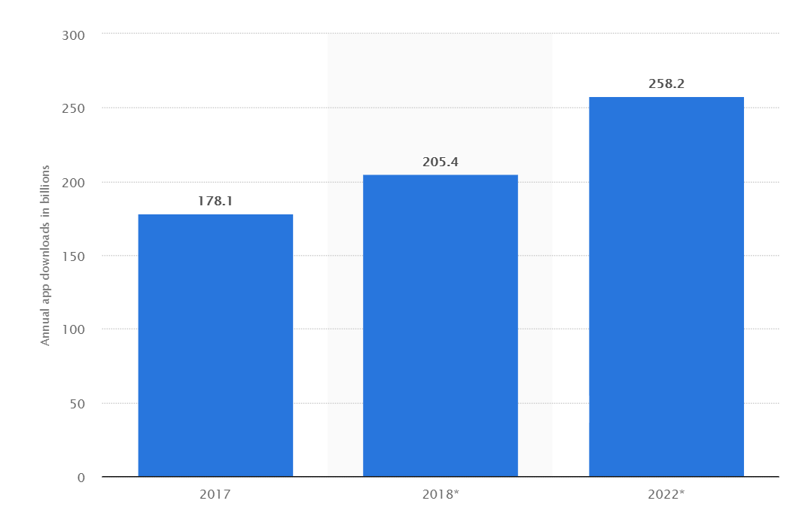

Figura 1: Número mundial de descargas de aplicaciones en 2017,2018 y 2022(en billones)

Se espera un aumento de los beneficios de hasta 139 billones de dólares anualmente. Además, China seguirá encabezará el mercado, seguida por Estados Unidos, Japón y Europa. En el siguiente vídeo de la *Figura 2* se muestra el crecimiento económico y geográfico del desarrollo de aplicaciones móviles para 2021.

[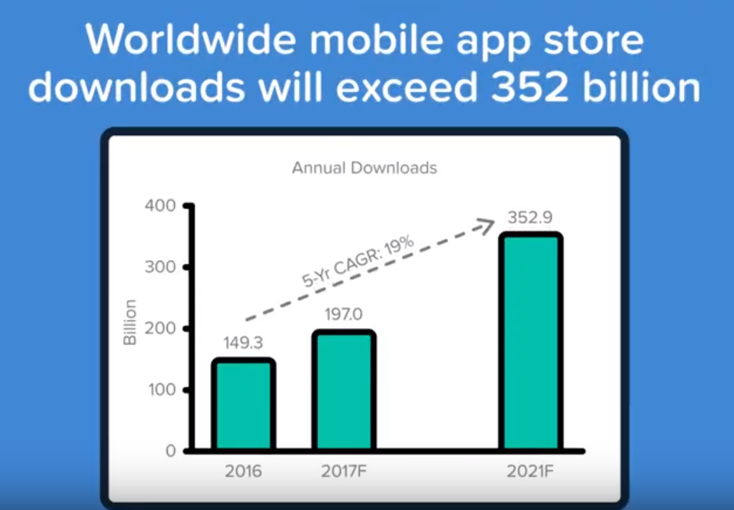](https://youtu.be/nlfqB3kaucE)

Figura 2: Ctrl + Click para ver el vídeo

El lenguaje que hemos utilizado para programar *Move Your School* es Java, un lenguaje de programación y una plataforma informática comercializada por primera vez en *1995* por *Sun Microsystems*. Este lenguaje de programación es uno de los más utilizados en todo el mundo, como se puede observar en la *Figura 3*.

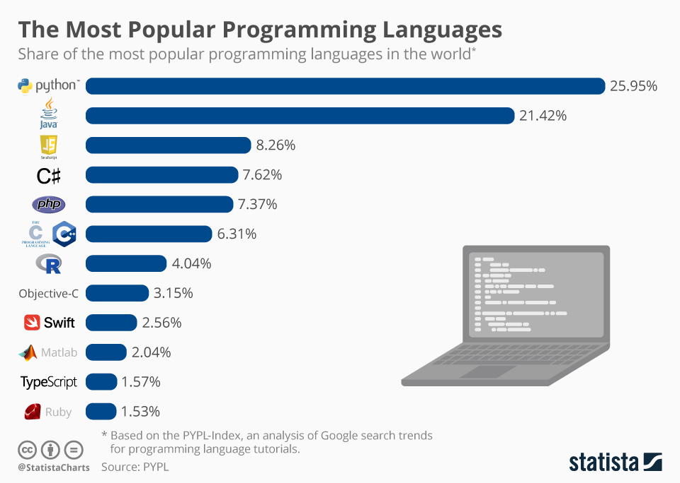

Figura 3

Principales competidores:



*Eventbrite* es una aplicación que sirve para organizar eventos y vender las entradas. También sirve de buscador de eventos.

Lo que diferencia a *Eventbrite* de *Move Your School* es que no está orientada para grupos ni para colegios o instituciones educativas.



Es similar a la app anterior, [*All Events in City*](http://allevents.in/welcome.php) te muestra eventos en ciudades concretas.

No proporciona tampoco datos para actividades colegiales y está más centrado en la fiesta y la ciudad.



*Fever* tiene un diseño moderno e interactivo y la app permite seleccionar todos los *hashtags* que sean de interés. Es muy completa a la hora de detallar los eventos. Tiene muchas funcionalidades pero está más orientada a uso personal, no para actividades educativas en grupos.

# DESARROLLO DEL PROYECTO

Una parte esencial del proyecto es la base de datos, la cual hemos desarrollado con tecnología *Firebase*de *Google*.



Se ha escogido un tipo de base de datos no relacional, que se basa en una estructura de nodos donde hay pares de clave y valor.

Un ejemplo de nuestra aplicación:

Podemos observar que se divide en actividades, usuarios... etc.

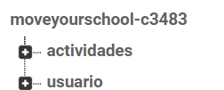

Las actividades tienen una clave y esta corresponde a la de un usuario, y el valor es un objeto actividad.

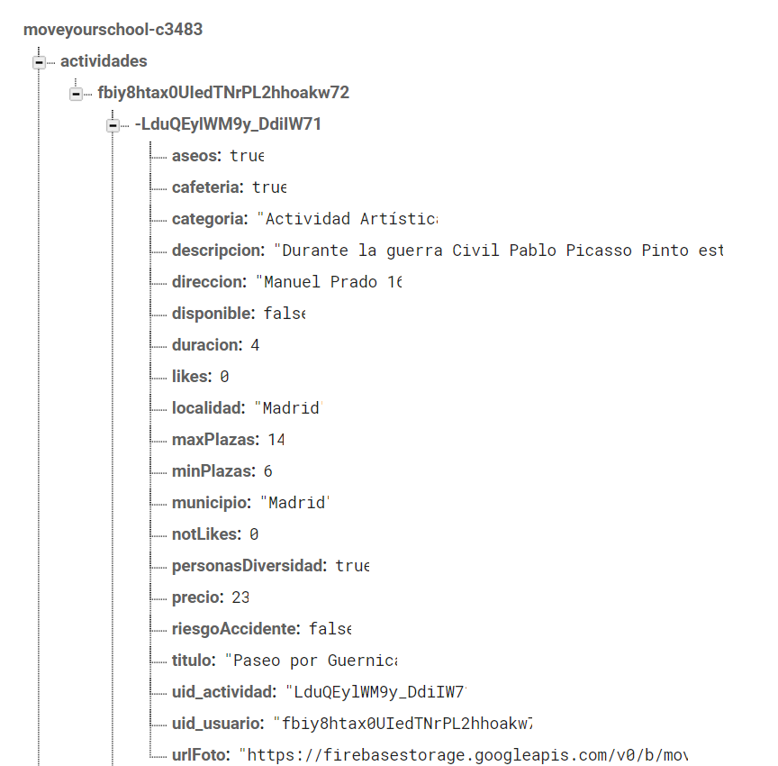

Respecto al *Backend*, se corresponde a una arquitectura de la aplicación *MVC*, se ha escogido una arquitectura con servicios desacoplados, utilizando clases abstractas para intentar separar la vista de la lógica de negocio.

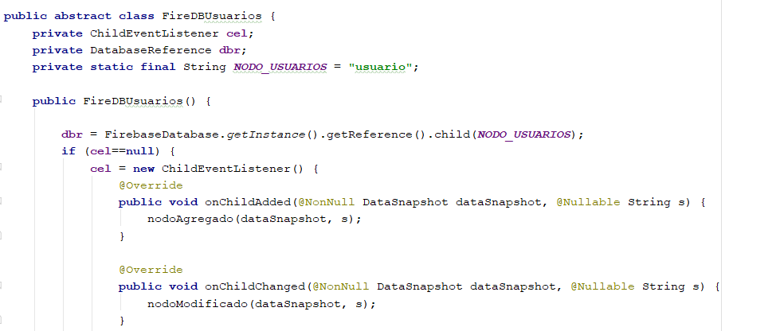

La arquitectura de los paquetes se divide en funcionalidades:

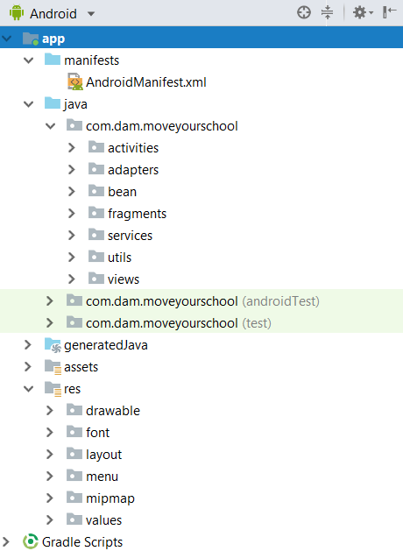

## Herramientas tecnológicas

A continuación ofrecemos un resumen informativo sobre las tecnologías que utilizamos para nuestro proyecto:

### Firebase:

La base de datos de *Move Your School* está desarrollada en *Firebase*.

[](https://firebase.google.com/?hl=es-419)

Ctrl + Click para acceder a sitio web

Firebase es la plataforma de desarrollo móvil en la nube de Google. Fue comprado por Google en 2014 y luego la continuó mejorando con la compra del equipo de Divshot.

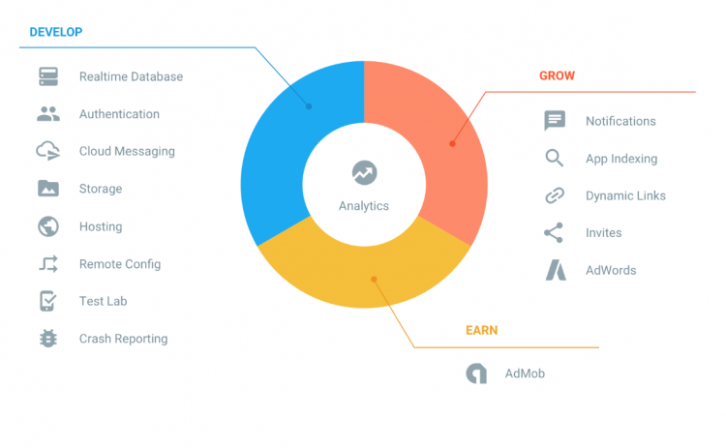

Firebase surgió para proveer una API para guardar y sincronizar datos en la nube en tiempo real.

Firebase se trata de una plataforma móvil creada por Google, cuya principal función es desarrollar y facilitar la creación de apps de elevada calidad de una forma rápida. La plataforma está subida en la nube y está disponible para diferentes plataformas como IOS, Android y web. Contiene diversas funciones para que cualquier desarrollador pueda combinar y adaptar la plataforma a medida de sus necesidades.

Principales características de *Firebase*:

* **Desarrollo**: *Firebase* permite la creación de mejores apps, minimizando el tiempo de optimización y desarrollo, mediante diferentes funciones, entre las que destacan la detección de errores y de testeo, que supone poder dar un salto de calidad a la app. Poder almacenar todo en la nube, testear la app o poder configurarla de manera remota, son características destacables de la plataforma.
* **Analitica**: Tener un control máximo del rendimiento de la app mediante métricas analíticas, todo desde un único panel y de forma gratuita, es una de las ventajas que ofrece *Firebase* respecto a la analítica web.

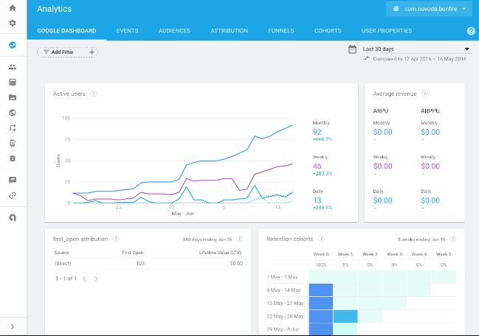

* **Poder de crecimiento**: Permite gestionar de manera fácil todos los usuarios de las aplicaciones, con el añadido de que se pueden captar nuevos usuarios, mediante invitaciones o notificaciones.
* **Monetización**: Mediante *AdMob*, *Firebase* permite que puedas ganar dinero.
* **Rapidez**: Implementar *Firebase* puede ser fácil y rápido, gracias a su API que es muy intuitiva, sostenida en un solo *SDK*. Con *Firebase* puedes centrar tus esfuerzos en resolver los problemas de tus clientes y así poder evitar la pérdida de tiempo en la creación de una infraestructura compleja.
* **Agilidad**: *Firebase* ofrece apps multiplataforma con unas *Apis* integradas a *SDK* individuales para *IOS*, *Android* y *Javascript*, de tal forma que se puede gestionar diferentes apps sin necesidad de salir de la propia plataforma.

### Android Studio

*Android Studio* es el entorno de desarrollo integrado (IDE) oficial para el desarrollo de aplicaciones para Android y se basa en[*IntelliJ IDEA.*](https://www.jetbrains.com/idea/)

[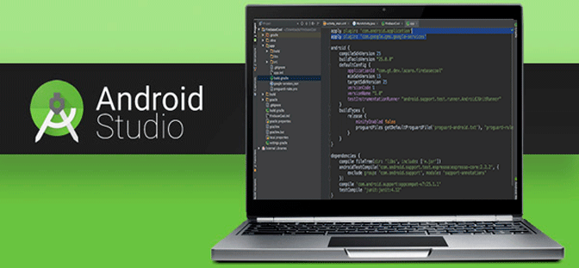](https://developer.android.com/studio/intro/?hl=ES)

Ctrl + Click para acceder a sitio web

*Android Studio* ofrece muchas funciones que aumentan la productividad durante la compilación de apps para Android, como las siguientes:

* Un sistema de compilación basado en Gradle flexible
* Un emulador rápido con varias funciones
* Un entorno unificado en el que puedes realizar desarrollos para todos los dispositivos *Android*
* *Instant Run* para aplicar cambios mientras tu app se ejecuta sin la necesidad de compilar un nuevo *APK*
* Integración de plantillas de código y *GitHub* para ayudarte a compilar funciones comunes de las apps e importar ejemplos de código
* Gran cantidad de herramientas y frameworks de prueba
* Herramientas *Lint* para detectar problemas de rendimiento, usabilidad, compatibilidad de versión, etc.
* Compatibilidad con *C++* y *NDK*
* Soporte incorporado para [*Google Cloud Platform*](http://developers.google.com/cloud/devtools/android_studio_templates/?hl=ES), lo que facilita la integración de *Google Cloud Messaging* y *App Engine*

Entre las fases de desarrollo que abarcan la realización de aplicaciones en Android Studio encontramos cuatro etapas.

1. La primera es la **configuración de entorno**; durante esta fase se instala y configura el entorno de desarrollo. Además se realiza la conexión a los elementos en donde se pueden realizar la instalación de las app, y se crean dispositivos virtuales Android (AVDS).
2. La segunda fase abarca la **Configuración del Proyecto y Desarrollo**; durante esta se realiza la configuración del proyecto y el desarrollo del mismo. Hablamos de la creación de módulos que contengan recursos para la aplicación y archivos de código fuente.
3. La tercera fase comprende las**pruebas, depuración y construcción de la aplicación**; A esta altura se construye el proyecto en un paquete (s) depurable .apk que se puede instalar y ejecutar en el emulador o en un dispositivo con Android.
4. Ya como última fase se haya la **publicación de la aplicación**; en esta etapa se realiza la configuración y se arma la solicitud para el uso y libre distribución de la aplicación a los usuarios. Durante la etapa de preparación se construye una versión de la aplicación, que los usuarios pueden descargar e instalar en sus dispositivos de modo que se pueda vender y distribuir la versión de esta.

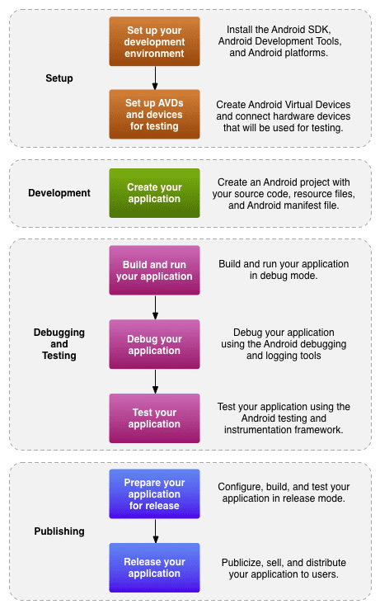

*En esta imagen podemos apreciar el diagrama de las etapas para la realización de aplicaciones en Android Studio.*

En el caso de cada proyecto, en referencia con la base modular,  la aplicación contiene uno o más módulos con archivos de código fuente y archivos de recursos.

De forma predeterminada, Android Studio muestra los archivos del proyecto en la vista del proyecto Android. En este punto se aprecia de forma organizada los módulos para proporcionar un acceso rápido a los archivos de código fuente clave.

En Android Studio se utiliza *Gradle* como la base del sistema de construcción de aplicaciones. Este sistema de creación, se ejecuta como una herramienta integrada en el menú Android Studio, y a su vez es independiente de la línea de comandos.

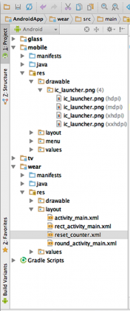

*Organización de los módulos en Android Studio*

En resumen Android Studio es  entorno dedicado en exclusiva a la programación de aplicaciones para dispositivos Android, proporcionando a Google un mayor control sobre el proceso de producción.

Saas, Paas e Iaas

MoveYourSchool ofrece una aplicación de funcionalidades básicas para poder consultar, desde el lado del administrador, el estado de toda la información de la aplicación móvil.

Esta aplicación es MoveYourSchool Administrator, creada mediante la plataforma Heroku. Esta plataforma es un servicio (**PaaS**) para desarrollar aplicaciones en la nube. Estos ofrecen entornos abstractos en los que los desarrolladores pueden simplemente dejar su código y dejar que la plataforma se ocupe de los detalles de aprovisionamiento.

Cuando nos referimos a **desarrollar aplicaciones en la nube** tenemos que puntualizar de qué manera lo vamos a hacer, ya que dentro del concepto nube existen distintas formas de hacerlo que nos permiten una mayor flexibilidad o sencillez a la hora de desplegar nuestras aplicaciones o mantenerlas. Entre estas distintas formas que puede adoptar la nube se encuentran: **Software-as-a-Service** (SaaS), **Platform-as-a-Service (PaaS)** y **Infraestructure-as-a-Service (IaaS)**.

**Software-as-a-Service (SaaS)**

Básicamente se trata de cualquier servicio basado en la web. Tenemos ejemplos claros como el Webmail de Gmail, los CRMonlines. En este tipo de servicios nosotros accedemos normalmente a través del navegador sin atender al software. Todo el desarrollo, mantenimiento, actualizaciones, copias de seguridad es responsabilidad del proveedor.

En este caso tenemos poco control, nosotros nos situamos en la parte más arriba de la capa del servicio. Si el servicio se cae es responsabilidad de proveedor hacer que vuelva a funcionar.

**Platform-as-a-Service (PaaS)**

En este caso nuestra única preocupación es la construcción de nuestra aplicación, ya que la infraestructura nos la da la plataforma.

Es un modelo que reduce bastante la complejidad a la hora de desplegar y mantener aplicaciones ya que las soluciones PaaS gestionan automáticamente la escalabilidad usando más recursos si fuera necesario. Los desarrolladores aun así tienen que preocuparse de que sus aplicaciones estén lo mejor optimizadas posibles para consumir menos recursos posibles (número de peticiones, escrituras en disco, espacio requerido, tiempo de proceso, etc...) Pero todo ello sin entrar al nivel de máquinas.

Para los desarrolladores que ignoran la infraestructura que deben montar y sólo quieren preocuparse de escribir software, esta es la alternativa a seguir.

Heroku es un ejemplo de este modelo.

## **Infraestructure-as-a-Service (IaaS)**

En este caso con **IaaS** se tiene mucho más control que con PaaS, aunque a cambio hay que de encargarse de la gestión de infraestructura.

El ejemplo perfecto es el proporcionado por [***Amazon Web Service (AWS)***](https://aws.amazon.com/es/). Se puede elegir qué tipo de instancias queremos usar LInux o Windows, así como la capacidad de memoria o procesador de cada una de nuestras maquinas. El hardware resulta transparente, todo lo que se maneja es de forma virtual.

La principal diferencia es que hay que encargarse de escalar nuestras aplicaciones según las necesidades, además de preparar todo el entorno en las máquinas.

Además de AWS nos encontramos ejemplos como [Rackspace Cloud](http://www.rackspace.com/cloud/) o [vCloud](http://www.vmware.com/products/datacenter-virtualization/vcloud-suite/overview.html?rct=j&q=&esrc=s&source=web&cd=1&ved=0CBwQFjAA&url=http://www.vmware.com/go/vcloud-suite/&ei=1xNBUKT0DOau0QX9tYDoDg&usg=AFQjCNEPQgyma3HTqUQU11X-cSZiE1MyMw&sig2=lBmy7d7IcdSgtadfv51LBg) de VMWare.

**Heroku**

Utiliza Git (un sistema de control de versiones distribuido para la administración de códigos) para administrar implementaciones de aplicaciones.

Algunas características de Heroku son:

* Ejecuta su aplicación a través de un número predeterminado de servidores virtuales.
* Gestiona los lanzamientos desplegando su aplicación a diferentes entornos.
* Asegura que su aplicación se recupere automáticamente de las fallas del servidor.
* Maneja el equilibrio de carga en muchas instancias de aplicaciones, lo que le permite escalar instantáneamente su aplicación para que sea compatible con millones de usuarios.
* Le permite agregar y eliminar rápidamente bloques de infraestructura, como servidores de almacenamiento en caché y servidores de bases de datos.

Heroku es compatible con los lenguajes de programación Ruby, Node.js, Python, Java, Go, PHP y Scala. Esto proporciona una implementación fácil de las tecnologías existentes en Heroku con las modificaciones mínimas necesarias.

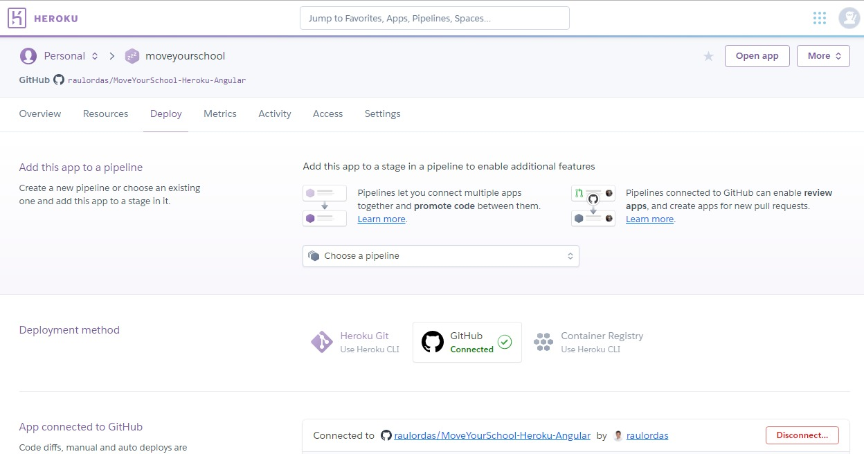

## Planificación

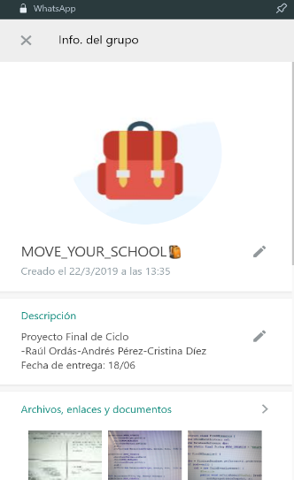

**Grupo de whatssap:**

Mediante *Whatssap* enviamos apuntes sencillos, archivos,

Fotos y vídeos explicatorios para los demás integrantes

 del grupo.

Será la vía de comunicación más directa pero

con menos carácter formal.

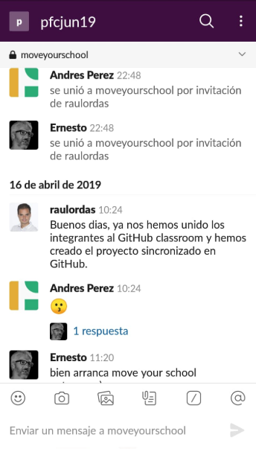**Slack:**

*Slack* es la plataforma mediante la que nos comunicamos con

nuestro tutor, Ernesto, para detallar los avances del proyecto

y ultimar las decisiones del desarrollo.



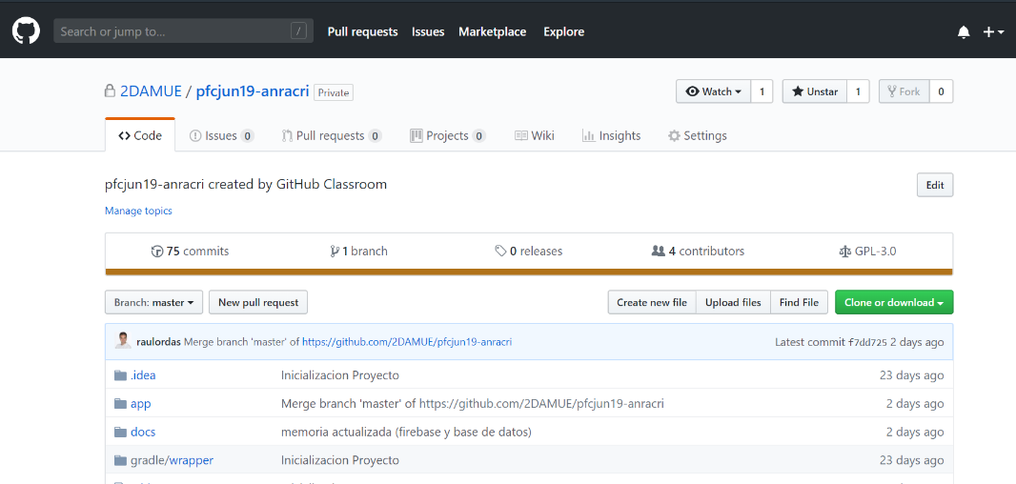**GitHub**

La plataforma mediante la cual compartimos el código es *GitHub.*





**Gmail**

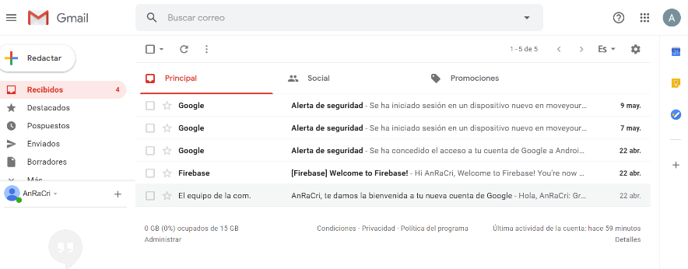Hemos creado una cuenta de *Gmail* para administrar las herramientas de *Google* y que los usuarios puedan contactar con nosotros mediante éste.

**AnRaCri School**

[moveyourschoolapp@gmail.com](mailto:moveyourschoolapp@gmail.com)

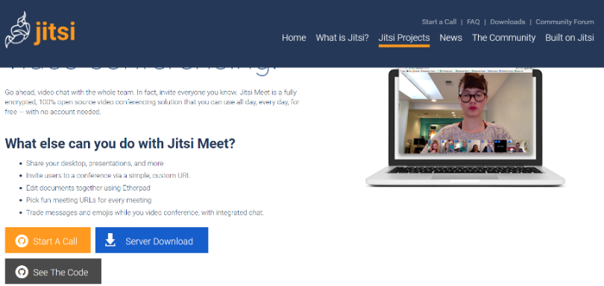**Jitsi Meet**

El equipo se pondrá en contacto con el tutor mediante Jitsi Meet, una plataforma para realizar videoconferencias online.

**Trello**

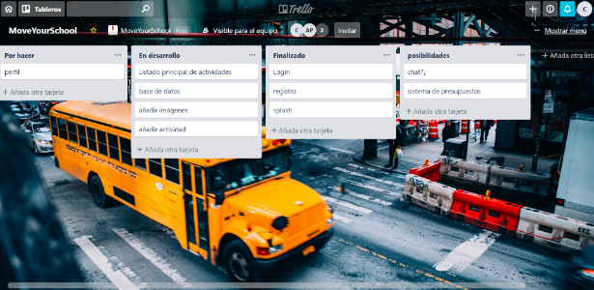

*Trello* es una herramienta de tecnología *Kanban* online. Con esta aplicación podemos definir las tareas realizadas, en curso y sin empezar.

Podemos añadir y eliminar tareas y plantear posibilidades. Cada usuario podrá administrar sus tareas e indicar así a los demás si ha conseguido finalizarlas o no.



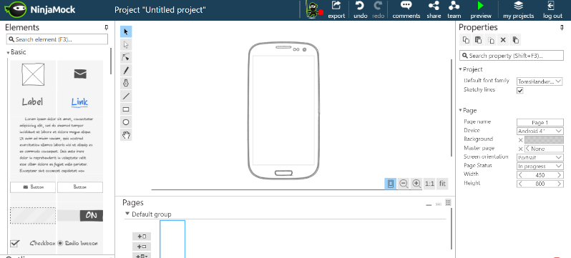**NinjaMock**

Es la herraienta que hemos elegido

Para realizar el mockup inicial del

Proyecto.

**Integrantes y rol en el proyecto:**

**Cloud Master:** Administrar y actualizar los sitios web del equipo y mantener el correcto funcionamiento de las aplicaciones usadas para el desarrollo del proyecto.

**Design Master**: Cuida la estética de la aplicación, decide las fuentes, elige la paleta de colores… Administra todo el aspecto visual.

**Scrum Master:** Dirige el grupo y revisa que se cumplan los plazos. También se encarga de mantener el contacto entre los integrantes del equipo para seguir el desarrollo del proyecto y comprobar los cambios realizados.

**Temporalización:**

El proyecto tendrá 3 fases: Fase inicial en la que se desarrollará la idea, se realizarán esquemas y bocetos de la aplicación. Fase intermedia de desarrollo del proyecto. Y fase final en la cual se defenderá el proyecto ante un tribunal de la Universidad y se subirá al *Play Store* la app.

Cada semana el equipo se pondrá en contacto para explicar y avanzar el proyecto. En cualquier momento cada uno de los integrantes del grupo podrá contactar con los otros mediante *Whatssap* para cualquier duda o aclaración.

Una vez cada dos semanas, el equipo se pondrá en contacto con el tutor mediante *Jitsi Meet* para mostrar el desarrollo del proyecto. La vida de desarrollo del proyecto es entre el 1 de abril de 2019 hasta el 18 de junio de 2019, cuando se realizará la defensa del mismo.

## Descripción del trabajo realizado

Antes de comenzar con la realización del proyecto, realizamos un diagrama de casos de uso (*Figura 5*) para plantear los servicios de la aplicación e identificar los tipos de usuarios que manejarán la aplicación:

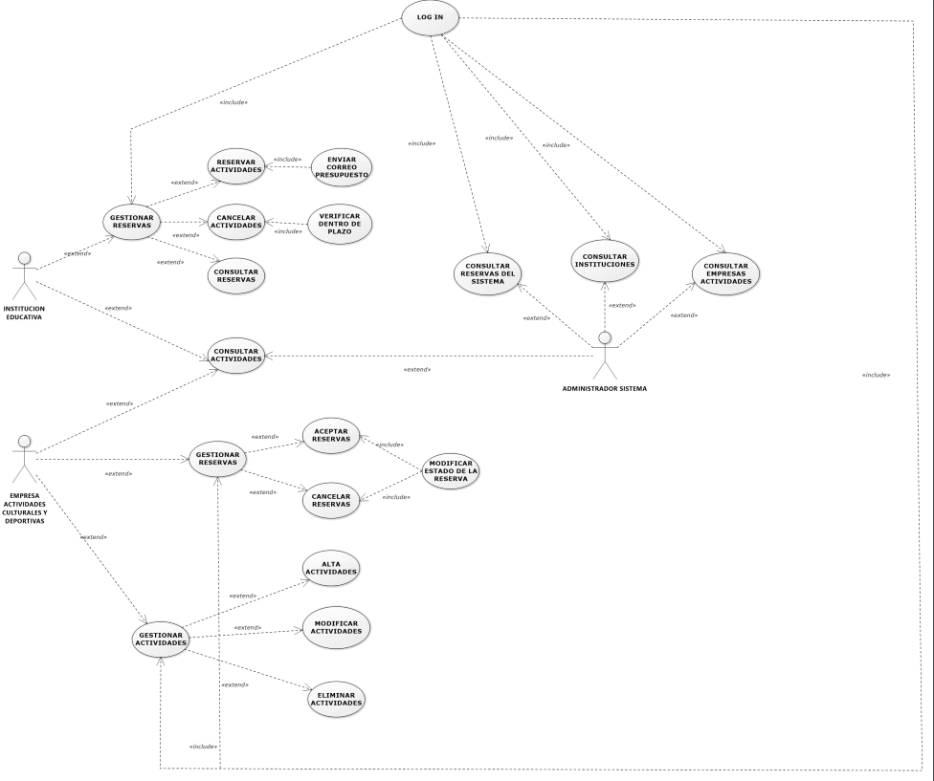

Figura 5

Mediante este proceso obtuvimos la idea de realizar un sistema de usuarios tipo empresa y otros usuarios tipo institución educativa; dependiendo de sus necesidades principales.



Ofrecen eventos y actividades

Buscan actividades para los alumnos

Empresas

Institución educativa

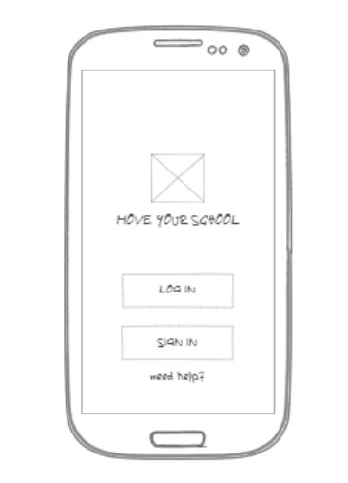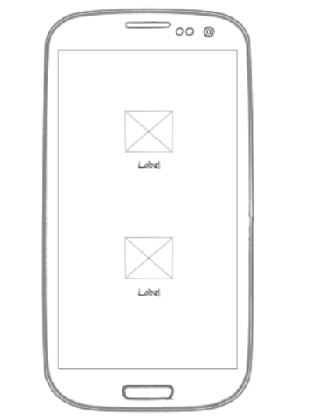 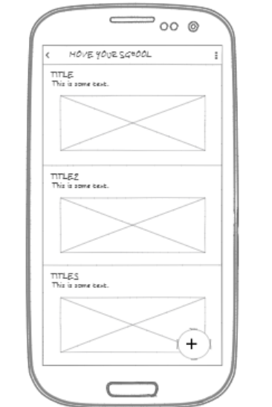

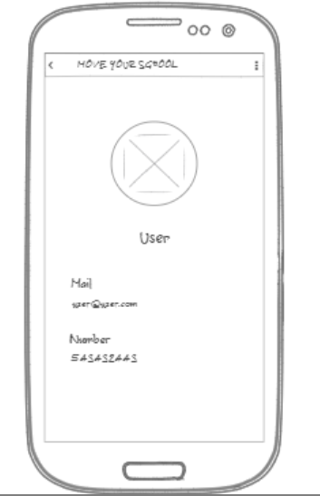 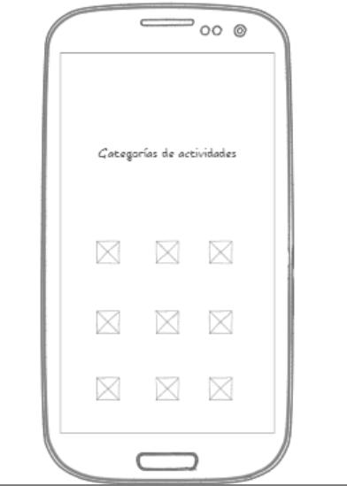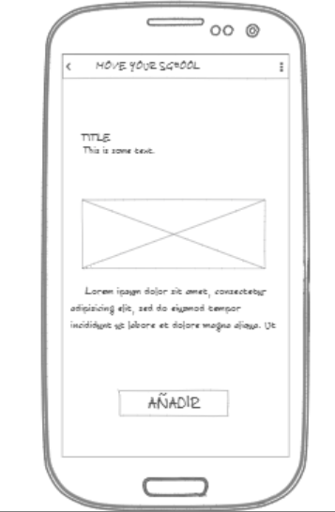

*Figura 4*

En la *Figura 4* está representado el *Mockup* de la app inicialmente. Este “boceto” del funcionamiento de la aplicación muestra como debe ser la estructura del proyecto. En las dos primeras maquetas se retrata el registro de un nuevo usuario y acceso con una cuenta ya existente.

Las siguientes representaciones corresponder con el contenido de la aplicación, como la zona del usuario, el listado de actividades, los filtros posibles y la opción de añadir un evento.

Este *Mockup* es solo una referencia para el desarrollo del proyecto. Por lo que el resultado final del proyecto podría variar.

Realizamos un esquema conceptual de cómo debemos montar la base de datos:

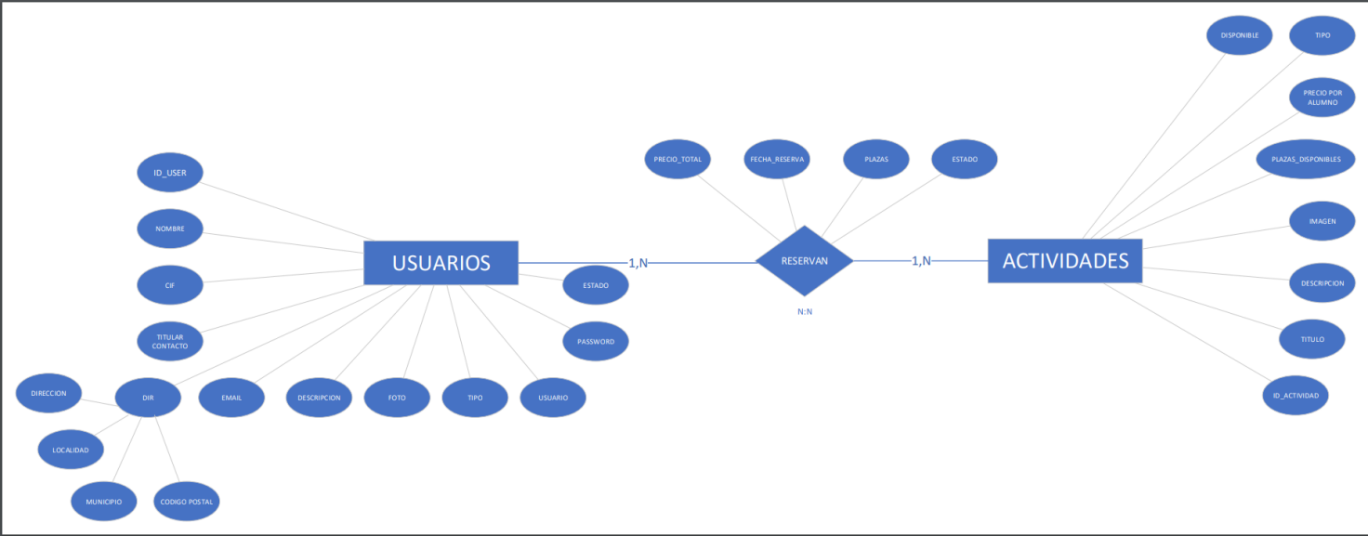

Figura 6

En el esquema de la Figura 6 se pueden observar las relaciones y cardinalidad existentes entre las tres entidades que forman parte de la persistencia y los atributos de los usuarios, de las reservas y de las actividades.

**Detalles del código:**

A continuación presentamos un análisis básico de algunas de las partes del código de MoveYourSchool y su arquitectura.

La estructura del proyecto en *Android Studio* está organizada por carpetas. En el **paquete de java** encontramos estas carpetas relacionadas con las clases y las *activities* del proyecto:

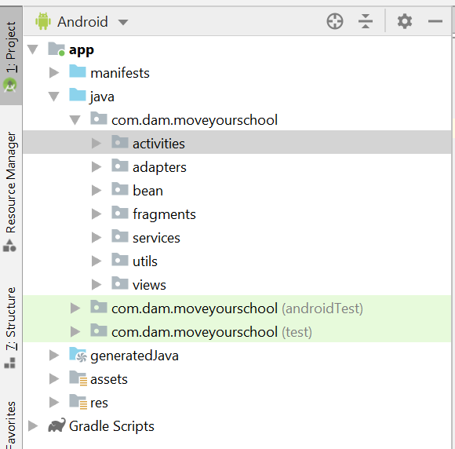

* En la carpeta *activities* podemos encontrar las clases que representan a cada pantalla con la que el usuario puede interactuar y contiene las acciones, métodos y referencias para que esta funcione.

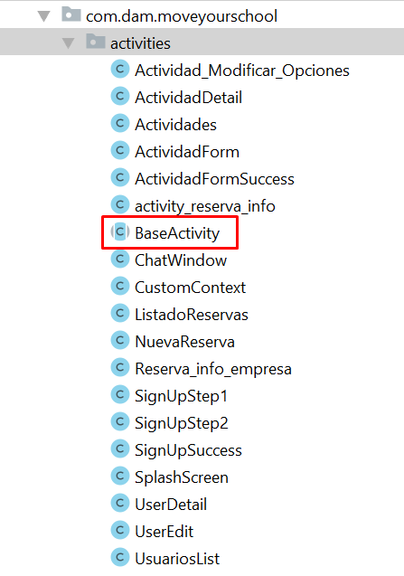

Cabe destacar el *activity* ***Base Activity*** del cual extenderán la mayoría del resto, como por ejemplo:

Listado 1: Ejemplos de clases que extienden de BaseActivity

**public class** Actividades **extends** BaseActivity {

**public class** ListadoReservas **extends** BaseActivity {

**public class** Reserva_info_empresa **extends** BaseActivity {

* La carpeta de *adapters* contiene todas las clases *adaptador* para usar *recyclers* y *spinners*.

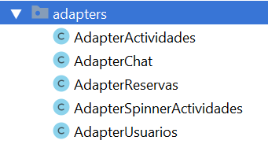

Listado 2: Ejemplo Adapter

Llevan las clases internas “*onCreateViewHolder*” y “*onBindViewHolder*”

Listado 3: Ejemplo onCreateViewHolder y onBindViewHolder

@NonNull  
@Override  
**public** HolderActividades onCreateViewHolder(@NonNull ViewGroup viewGroup, **int** i) {  
 View view = LayoutInflater.*from*(viewGroup.getContext()).inflate(R.layout.***item_actividad***, viewGroup, **false**);  
 view.setOnClickListener(**this**);  
 HolderActividades holderActividades = **new** HolderActividades(view);  
 **return** holderActividades;  
}  
----------------------------------------------------------------------------------

@Override  
**public void** onBindViewHolder(@NonNull HolderActividades holderActividades, **int** i) {  
 **if** (**listaActividades**.get(i).getUrlFoto() != **null** && !**listaActividades**.get(i).getUrlFoto().equals(**""**)) {  
 **glide**.load(**listaActividades**.get(i).getUrlFoto()).into(holderActividades.**imagen**);  
 } **else** {  
 **glide**.load(R.drawable.***demoactivity***).into(holderActividades.**imagen**);  
 }

**public class** AdapterActividades **extends** RecyclerView.Adapter<AdapterActividades.HolderActividades> **implements** View.OnClickListener {

* En el paquete *bean* se crean las clases *objetos*, o *POJO*:

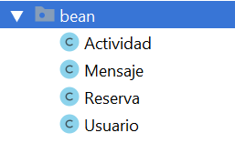

Estas clases representan a los objetos que vamos a tratar y sus atributos. Se componen de los atributos, el constructor , getters, setters y el método toString.

* En la carpeta *Fragments* guardamos los *fragmentos* de la aplicación, los cuales representan un comportamiento de la interfaz de usuario en una Activity. Extienden de Fragment.

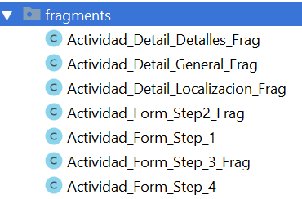

Listado 4: Fragment

**public class** Actividad_Detail_Localizacion_Frag **extends** Fragment {

* *Services* se refiere a todas las clases-conexión con la base de datos de *FireBase*.

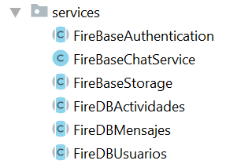

Hacen referencia a los a la base de datos de *Firebase*:

Listado 5: Ejemplo de service FireBase

**public abstract class** FireDBActividades {  
 **private** ChildEventListener **cel**;  
 **private** DatabaseReference **dbr**;  
 **private** ChildEventListener **auxListener**;  
 **private** ValueEventListener **valListener**;  
 **private static final** String ***NODO_ACTIVIDADES*** = **"actividades"**;  
  
 **public** FireDBActividades() {  
  
 **dbr** = FirebaseDatabase.*getInstance*().getReference().child(***NODO_ACTIVIDADES***);

* El paquete *utils* sirve para almacenar clases auxiliares. Estas clases son las que se muestran en la siguiente imagen:

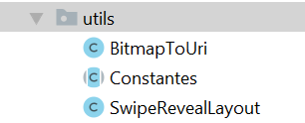

* El paquete *view* guarda las clases de los cuadros de diálogo y las alertas:

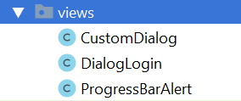

Listado 6: Clase ProgressBarAlert

**public class** ProgressBarAlert **extends** Dialog {  
  
 **public** ProgressBarAlert(Context context) {  
 **super**(context, R.style.***Theme_AppCompat_Dialog***);  
 setContentView(R.layout.***progressbar***);  
 }  
}

Respecto a la **carpeta res** contiene todos los ficheros de recursos necesarios para el proyecto: imágenes, layouts, cadenas de texto, etc.

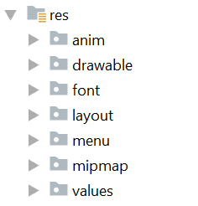

* La carpeta *anim* contiene los *xml* que definen de las animaciones utilizadas por la aplicación.

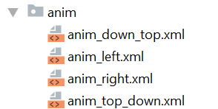

Listado 7: anim_left.xml (animación izquierda)

*<?***xml version="1.0" encoding="utf-8"***?>*<**set xmlns:android="http://schemas.android.com/apk/res/android"** >  
 <**translate  
 android:duration="500"  
 android:fromXDelta="100%"  
 android:interpolator="@android:interpolator/accelerate_decelerate"  
 android:toXDelta="0%"** >  
 </**translate**>  
</**set**>

* La carpeta *drawable* contiene las imágenes y otros elementos gráficos usados por la aplicación:

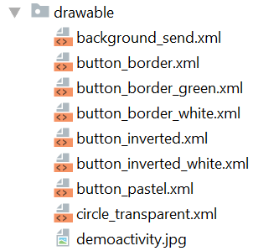

Listado 8: Estilo botón color blue_pastel

*<?***xml version="1.0" encoding="utf-8"***?>*<**shape xmlns:android="http://schemas.android.com/apk/res/android"  
 android:shape="rectangle"  
 android:tint="@color/blue_pastel"**>  
 <**corners  
 android:bottomLeftRadius="20dp"  
 android:bottomRightRadius="20dp"  
 android:topLeftRadius="20dp"  
 android:topRightRadius="20dp"**>  
 </**corners**>  
</**shape**>

* En *Font* se guardan las distintas fuentes que se usan en la aplicación:

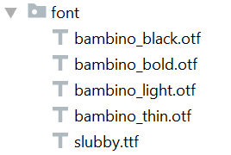

* El fichero *layout* contiene los ficheros de definición XML de las diferentes pantallas de la interfaz gráfica.

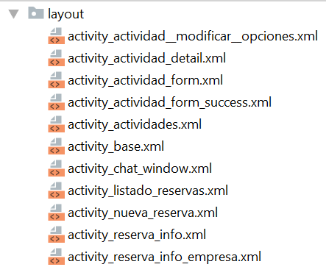

Los ficheros archivos xml “activity” referencian a una clase Activity.

Listado 9: Inicio de activity_actividad_detail.xml, contexto ActividadDetail

*<?***xml version="1.0" encoding="utf-8"***?>*<**RelativeLayout xmlns:android="http://schemas.android.com/apk/res/android"  
 xmlns:app="http://schemas.android.com/apk/res-auto"  
 xmlns:tools="http://schemas.android.com/tools"  
 android:layout_width="match_parent"  
 android:layout_height="match_parent"  
 tools:context=".activities.ActividadDetail"**>

**Move Your School Administrator**

## Resultados y validación

En esta última parte se deben presentar los resultados obtenidos del trabajo. Si el trabajo consistía en hacer un programa se comentará su funcionamiento, lo que tarda en ejecutarse, lo bien que va, los problemas que tiene.

Sobre todo también hay que presentar los resultados de las simulaciones o ejecuciones que se hayan realizado. Si se ha hecho una red es normal probar que funciona, en este caso se comentarán las condiciones en las que se ha probado, la normativa que se ha utilizado, por qué creemos que funciona bien. Esto mismo es aplicable a la instalación de un servicio de red o diseño de una base de datos.

Normalmente el diseño de la red, la configuración del servicio o la documentación de la base de datos se adjuntan en un apéndice al final, salvo que sea realmente breve y se desee comentar aquí mismo. Ver los apéndices al final de esta guía para ver cómo presentar correctamente los listados.

Cuando los resultados contengan variables numéricas o estadísticas es necesario hacer un análisis de los errores de los valores obtenidos. Este análisis debe incluir tanto la exactitud como la precisión de las medidas obtenidas.

En esta parte de resultados debe incluirse un estudio detallado de los resultados obtenidos junto con sus implicaciones. Un resumen de este estudio se debe incluir en la parte final de conclusiones.

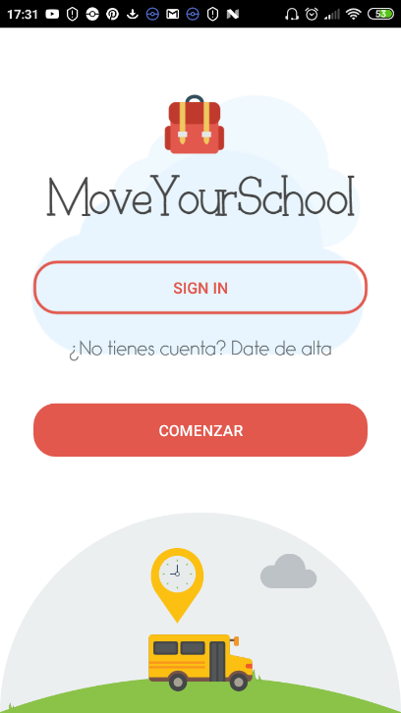

Ilustración 1

Al inicio de la aplicación aparece esta pantalla, Ilustración 1, en la que las nubes y el autobús están animados con sensación de movimiento. Pulsando en el botón “SING IN” accederemos a la x, clicando en “COMENZAR” nos llevará a la x2 y en la opción de “¿No tienes cuenta? Date de alta” saltaremos a la pantalla de la Ilustración 2.



Ilustración 2

La *Ilustración 2* es la pantalla de elección de tipo de perfil. Surgió un problema estético con el logotipo de las empresas ya que parecía poco desenfadado para el estilo de la aplicación. Decidimos cambiarlo por la imagen de un autobús más animado y acorde con la aplicación. Dependiendo de la opción elegida, aparecerá una pantalla de registro, x4, con los datos correspondientes al tipo de perfil.

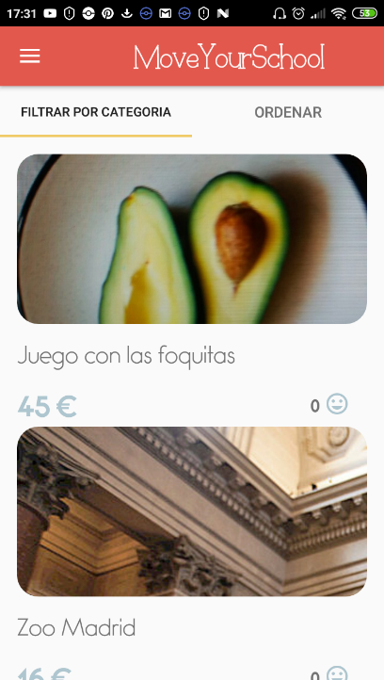

Ilustración 3

La *Ilustración 3* representa la pantalla principal de la aplicación. En ella aparece un listado con las actividades disponibles. Se puede acceder al menú desde la parte superior izquierda y a los filtros en la pestaña de “*ORDENAR” (x5)*.

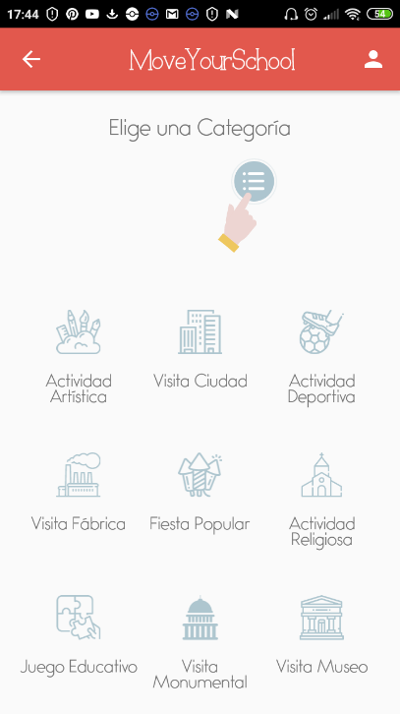 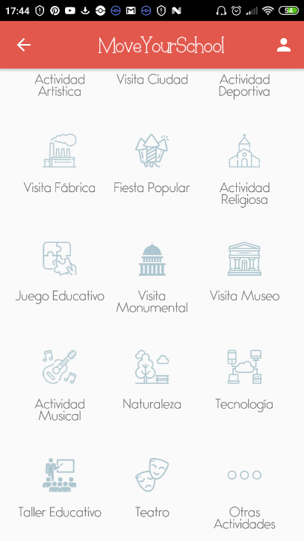

Ilustración 4

Cuando se cree una nueva actividad, se abrirá el activity *Ilustración 4* , en el cual aparecen todas las categorías para las excursiones. En la parte superior aparece una animación de una mano pulsando una opción indicando al usuario que debe elegir entre las distintas categorías. Decidimos poner una opción final de “Otras actividades”

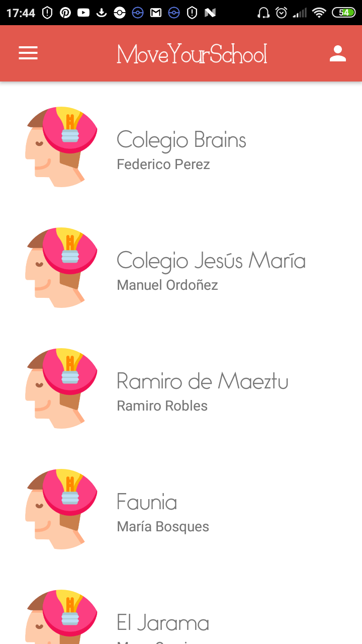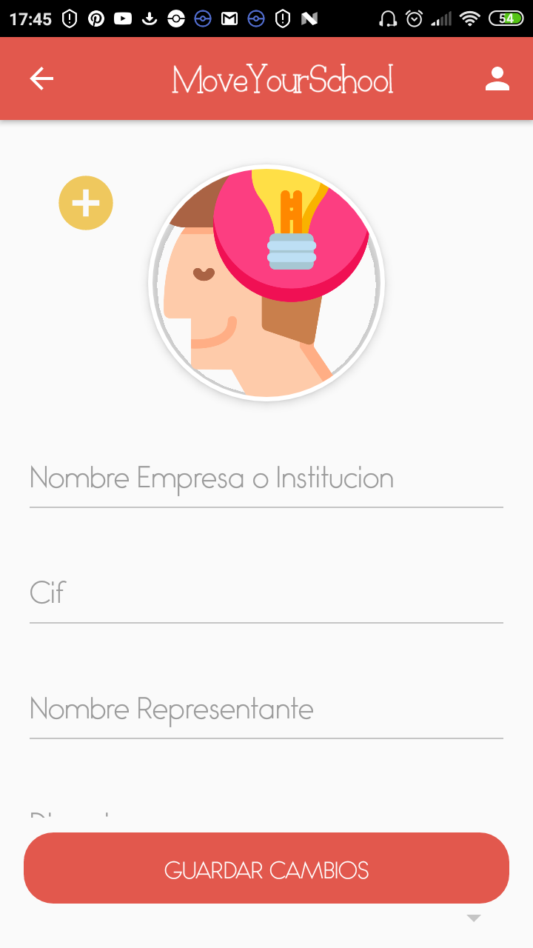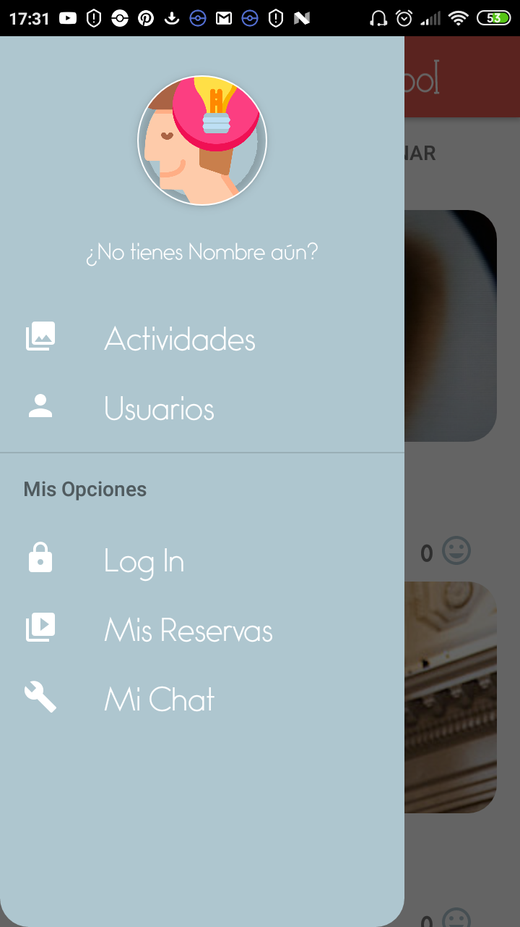



# CONCLUSIONES

Son las conclusiones propiamente dichas del trabajo realizado. Es uno de los capítulos  **importantes.**

Comenzar con un resumen de lo realizado destacando los aspectos más importantes, principales hitos conseguidos, principales problemas encontrados, etc. Se comenta si se han conseguido los objetivos planteados al inicio, si se recomienda el método utilizado o cualquier otro, si el resultado es fiable o no, si son necesarias nuevas pruebas; es decir, se hace un resumen breve de los principales puntos del trabajo realizado y los resultados obtenidos. Este es un buen lugar para destacar la razón de retrasos, o cualquier otro incidente que haya retrasado la realización del PFC.

Así mismo es un buen lugar para evaluar el desvío de la implementación final con respecto al mokcup del diseño original.

## Innovación

En este apartado se pueden destacar aquellos aspectos novedosos que aporta la realización del proyecto. Resulta interesante evaluar el impacto que puede tener cada una de las aportaciones realizadas.

En las aportaciones resulta interesante también comentar la relación de los resultados obtenidos con los trabajos previos que existan sobre el tema.

## Trabajo futuro

En los trabajos de investigación extensos con objetivos ambiciosos conviene enumerar aquellos puntos del trabajo sobre los que se debe hacer énfasis. También se deben destacar aquellas líneas que el trabajo abre y que pueden dar resultados interesantes.

# BIBLIOGRAFÍA Y WEBGRAFÍA

* FLATICON (2013) Consulta de todos los iconos de la aplicación. <https://www.flaticon.com/>
* Manuel Pérez Cardona. (14 OCT 2016). Firebase, qué es y para qué sirve la plataforma de Google. 7 MAY 2019, de IEBS Sitio web: <https://www.iebschool.com/blog/firebase-que-es-para-que-sirve-la-plataforma-desarroladores-google-seo-sem/>
* Google Developers.(2019) Conoce Android Studio. 08 MAY 2019, de User guide Android Sitio web: <https://developer.android.com/studio/intro/?hl=ES>
* pedrini210. (2016). Carácteristicas y cualidades de Android Studio. 08 MAY 2019, de DESDE LINUX Sitio web: <https://blog.desdelinux.net/caracteristicas-y-cualidades-de-android-studio/>
* LAURA MARION GOEVERT, EXPERTA EN CHATBOTS Y NATURAL LANGUAGE PROCESSING. (2017). Evolución del mercado de las apps hasta 2021. 14 MAY 2019, de Vanessa Estorach Sitio web: <https://www.vanessaestorach.com/evolucion-mercado-de-las-apps-2021/>
* Heroku. (2019). The Heroku Platform. 24/05/2019, de Heroku Sitio web: <https://www.heroku.com>
* Android Developers. (2019). Componentes. 28 MAY 2019, de Android Sitio web: <https://developer.android.com/guide/components/activities>

# ANEXOS

En los anexos se recoge información técnica subsidiaria al trabajo realizado y que no tiene cabida directa en el esquema presentado hasta ahora. Es el lugar ideal para los listados de código, esquemas de circuitos, demostración de teoremas, etc.

Numerar con letras mayúsculas (pueden tener (sub)secciones: A.1, A.3.1, etc.). Incluir en el anexo todo aquello que ocupe muchas páginas y tenga una estructura repetitiva que pueda hacer tediosa la lectura (resumir en el texto principal y referenciar el anexo). El Manual de Usuario puede incluirse como un anexo o como un documento aparte (comenzando en la página 1 o no). Debería ser una guía de uso donde se explica cómo utilizar cada funcionalidad que ofrezca el sistema, explicando los pasos a dar y apoyándonos masivamente en pantallazos.

Consideraciones importantes para la elaboración de la MEMORIA

Lo más importante de un trabajo es sin duda el trabajo en sí y sus resultados, sin embargo, un buen trabajo mal presentado arrojará dudas sobre lo allí expuesto y sobre la/s persona/s que han realizado el trabajo y la memoria. Por lo tanto resulta conveniente cuidar la presentación del mismo:

* Hay que evitar radicalmente las faltas de ortografía y gramaticales. Así como cuidar la formalidad del texto (no escribir como se habla y no escribir en primera persona “He considerado...” mejor “Se considera...” o “Hay o habría que considerar...”). Un trabajo presentado con faltas de ortografía, aunque sea bueno, dará una impresión lamentable.
* Es mejor utilizar un tipo de letra estándar y un tamaño también estándar. El tamaño de letra debe estar entre 10 y 12 pt., y la fuente puede ser Verdana, Arial o similar. Por lo general la letra Verdana de 12 pt. suele ser la más utilizada. Nunca hay que usar tipos raros o poco legibles y nunca tamaños inferiores a 10 pt. (10 pt. ya es realmente pequeño) ni superiores a 12 pt.
* Los listados de los programas se hacen con una fuente que tenga espaciado fijo (Courier por ejemplo). Estas fuentes suelen ser más grandes que las normales por lo que puede ser interesante cambiar también el tamaño de letra y dejarlo entre 8 y 10 pt.
* El interlineado debe ser simple y nunca menor de una línea. En algunos casos se puede agrandar algo pero sin sobrepasar la mitad del interlineado simple (1.5 líneas).
* En todos los trabajos resulta interesante incluir un índice con los capítulos, secciones y subsecciones que contenga, así como la página en la que se encuentra.
* La inclusión de imágenes ilustrativas y figuras -sin abusar- ayudan a la claridad y mejoran la presentación de un trabajo.

Directrices particulares para el proyecto

* La presentación es muy importante precisamente porque hace brillar su contenido cuando es valioso.
* En la portada añadir el título del proyecto y los integrantes.
* No dejar hojas completas en blanco como separación, más allá de las que puedan aparecer en este documento.
* Abrir una nueva página al comenzar una nueva sección, salvo para evitar que un título quede suelto. Hacer un salto de página para empezar una nueva sección.
* La extensión del proyecto debe ser **entre 40 y 60 páginas** incluyendo todo el trabajo realizado, las conclusiones, etc., sin extenderse en detalles superfluos.

Directrices particulares para los listados de programas

En los proyectos es bastante común la realización de memorias sobre la creación de algún programa, da igual el lenguaje, que haga alguna cosa. En estos casos las directrices dadas en los puntos anteriores son de obligada aplicación, aunque resulta conveniente resaltar los siguientes aspectos:

* El listado del programa debe estar comentado siempre. Si un programa no tiene comentarios casi es mejor no incluirlo.
* Un listado del programa, por muy bien comentado que esté, no es por sí solo la memoria del proyecto, de hecho debería ser una de las partes menos importantes.
* Si se incluye el listado completo del programa se pondrá en los anexos al final de la memoria. Sólo en el caso de que el programa sea muy pequeño (apenas una rutina) se puede poner en la parte de desarrollo o resultados.
* Si el listado es muy grande (más de 3 ó 4 páginas) es mejor no incluirlo o ponerlo aparte en un cd. También se puede intentar reducir el tamaño de letra, los espaciados, etc.
* En la parte de desarrollo o resultados se describe el funcionamiento del programa, por qué se ha hecho así, se explicará si funciona bien o no, bajo qué casos, etc. En estos apartados se pueden incluir trozos del listado del programa, pero sólo aquellas partes significativas para la explicación. Si el trozo que se incluye ocupa una página o más entonces no es aconsejable ponerlo.
* Los listados, tanto si son fragmentos como si es el listado global, se deben hacer con un tipo de letra de tamaño fijo (por ejemplo Consolas). Por otro lado, el tamaño debe ser lo menor posible para que ocupe poco espacio.
* Es recomendables insertar los listados de código en una tabla e insertarse un título (Referencias -> Insertar Título), si hay muchos listados puede ser interesante añadir un Índice de listados.

Algunas reglas mecanográficas

Estas reglas son casi tan importantes como las ortográficas y su incumplimiento produce una mala impresión del trabajo que se está realizando. Se listan a continuación algunas de las más importantes o utilizadas:

* Los signos de puntuación como los puntos, comas, dos puntos, etc., van siempre unidos a la palabra que preceda; es decir, nunca hay que poner un espacio delante de cualquiera de estos signos.
* En cuanto a los signos que se abren y cierran como las comillas, los paréntesis, las llaves, etc., el signo que abre debe ir unido a la palabra que sigue, y el signo que cierra debe ir unido a la palabra precedente; es decir, detrás de un signo que abre nunca va un espacio al igual que delante de un símbolo de cierre donde tampoco se pone espacio.
* Los títulos de las secciones o subsecciones no deben ir sueltos. Si no hay espacio en la página para empezar una sección se debe empezar en página nueva.